# Zabbix通过JMX监控tomcat

在此来说一下zabbix通过JMX来监控tomcat的操作步骤

1. 编辑tomcat配置文件catalina.sh

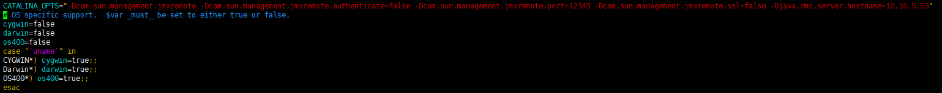

1. 修改tomcat配置文件server.xml，添加下行：



1. 因为tomcat自带缺失一个jar包，在此附上，将此安装包防止tomcat中的lib下，启动无报错。
2. 修改zabbix_server.conf文件，如下图：

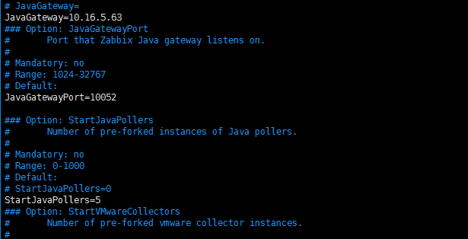

1. 修改此配置文件，因版本不同，可能名称也不一样，有的会是zabbix_java_gateway.conf



修改内容如下：

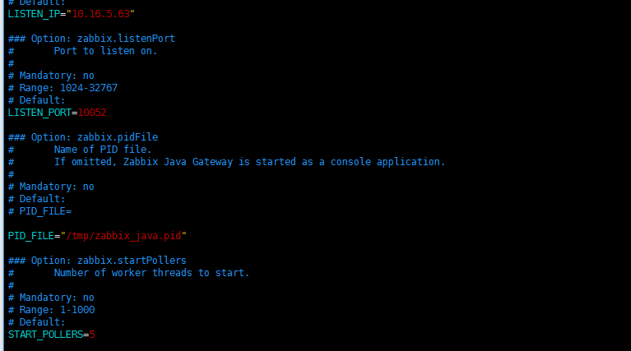

1. 使用软件测试测试，在此处奉上

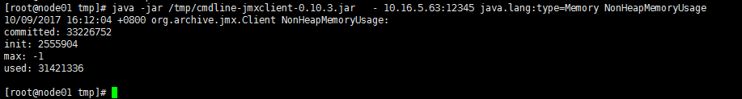

1. Zabbix自带的tomcat模板有问题，再次奉上模板
2. 